**Homilie – Vierde zondag van de Advent – jaar B 20.12.2020** *2 Samuël 7, 1-5.8b-11.16 / Psalm 89, 2-3.4-5.27.29 / Romeinen 16, 25-27 / Lucas 1, 26-38*

Daarstraks op de begraafplaats sprak ik met een kleinzoon van de overledene. Hij was nog misdienaar geweest bij mij, maar nu was hij een opgeschoten jongeman van 25 jaar. Tijdens de uitvaart speelde hij een muziekstuk dat hij speciaal voor zijn oma had gecomponeerd. Hij vertelde me dat hij dat regelmatig deed: liederen schrijven en componeren. David, de koning, maakte ook liederen: psalmen. Dat is toch wel iets bijzonders voor een koning. Deden ze dat allemaal maar, de generaals, de politici, dan had niemand meer tijd om gewichtig te doen, oorlog te voeren en ruzie te maken.

God had ervoor gezorgd dat David rust kreeg en hij en zijn mensen veilig konden wonen. Terwijl de mensen in Jeruzalem van hun rust genieten en David in zijn fraaie stenen huis zit, schiet hem ineens iets te binnen: de ark van God die ze enkele maanden tevoren zo triomfantelijk Jeruzalem hadden binnengedragen, staat niet in zo’n mooi huis, maar ergens boven op de heuvel, in een tent! Iedereen was zo druk geweest met het bouwen en inrichten van hun huizen dat de ark van God gewoon vergeten was: de grote kist met daarin de stenen platen waarop de tien geboden stonden, stond nog altijd in een tent! Daar moet iets aan gedaan worden. David roept de profeet Natan erbij en hij vertelt hem dat hij een huis wil bouwen voor God.

Eerst denkt de profeet: ‘een huis voor God bouwen is altijd goed.’ Maar ’s nachts wordt hij in een visioen gecorrigeerd door God zelf. Davids vergeetachtigheid mag dan een minpuntje zijn, maar het geeft Natan nu de kans – en dat is veel belangrijker – de koning te vertellen hoe het nu werkelijk zit met de verhouding van God met de mensen. *‘Laat jij je plannen nu maar even varen; God heeft helemaal geen huis van jou nodig.’*

En dan wordt de profeet echt profeet: hij gaat grote dingen aankondigen. *‘Jij hoeft niet voor God een huis te bouwen; God zal voor jou een huis bouwen.’* God is niet in een huis te vatten, want God woont werkelijk onder de mensen als ze Hem binnenlaten. David is diep onder de indruk en bidt: *‘als dat zo is, Heer, kom dan bij mij binnen en zegen mijn huis opdat ik trouw mag blijven als uw dienaar al mijn dagen.’* Een prachtig gebed: *‘Kom bij mij binnen…’* We horen hier al klinken wat er later gezegd zal worden door een meisje in Nazareth: *‘mij geschiede naar uw woord.’*

En ja, bijna duizend jaren na koning David, leefde Maria, Mirjam heette ze eigenlijk, Mirjam van Nazareth. Ze droeg de naam van het zusje van Mozes die haar broertje had gered door hem in het riet van de Nijl te verstoppen in een rieten mandje toen farao alle joodse jongetjes wilde doden. En ze had dapper haar broer gesteund toen hij de joden aanvoerde: weg uit het slavenland Egypte. Die Mirjam, naar wie Maria was genoemd, had samen met alle joodse vrouwen uit dankbaarheid gezongen aan de overkant van de zee die was opengegaan en het volk van God doorgang had gegeven op weg naar de vrijheid. Mirjam was de profetes van de bevrijding, de zangeres van een nieuwe toekomst. Dat zal Mirjam van Nazareth, die wij met haar Griekse naam Maria noemen, ook zijn. Met Mirjam zal een nieuwe toekomst beginnen, zegt de evangelist Lucas. Zij draagt Gods vrucht.

Al lijkt het erop dat alles bij het oude zal blijven, er voltrekt zich een nieuwe geschiedenis: Gods Geest zal het aanschijn van de aarde vernieuwen. Maria zal door de kracht van die Geest worden overschaduwd en de droom die iedere joodse vrouw heimelijk koestert om de moeder te mogen worden van de Messias, zal in haar in vervulling gaan. Ze weet hoe wonderlijk God met Israël wil omgaan en zegt in dankbare verwachting, namens haar volk: ja! Ze geeft haar jawoord op het woord van de engel.

De beloften van God zijn niet vergeefs gesproken, de kracht van de heilige Geest die boven de chaos zweefde bij de schepping, zal het aanschijn van de aarde vernieuwen. Gods woord keert nooit werkeloos terug. Na dat jawoord gaat Maria vlug naar Elisabeth en ze zal met haar – de vrouw die onvruchtbaar heette – als eerste getuige zingen over Gods nieuwe toekomst in haar Magnificat. Die toekomst vraagt niet alleen om bejubeling, maar ook om trouw en deelname. Mirjam van Nazareth zal, bezield door de Geest van God, haar roeping trouw vervullen. De engel van God kon rustig van haar heengaan want een hechte relatie tussen hemel en aarde was tot stand gebracht.

Twee mensen, David en Maria, hebben ons vandaag een les gegeven en ons openheid geleerd voor God: *‘kom in mijn huis’*, zei David… *‘mij geschiede naar uw woord’*, zei Maria. Binnen enkele dagen zal het weer duidelijk zijn – met of zonder viering – dat God zijn woord gestand zal doen. *‘Voor God is niets onmogelijk!’* En van ons wordt als reactie verwacht het *‘mij geschiede naar uw woord’*. Niet als een slaafse onderwerping aan wat God wil, maar als een bereidheid om voor Hem te kiezen en voor Zijn mensen voor wie mij mogen leven.

De engelenzang zal te horen zijn, in een open kerk of bij ons thuis. We mogen weer kinderlijk blij zijn als we bij de kerststal staan en we ervaren dat God in die kleine Jezus weer bij ons thuis wil zijn: *‘kom in mijn huis… mij geschiede naar uw woord…’*.

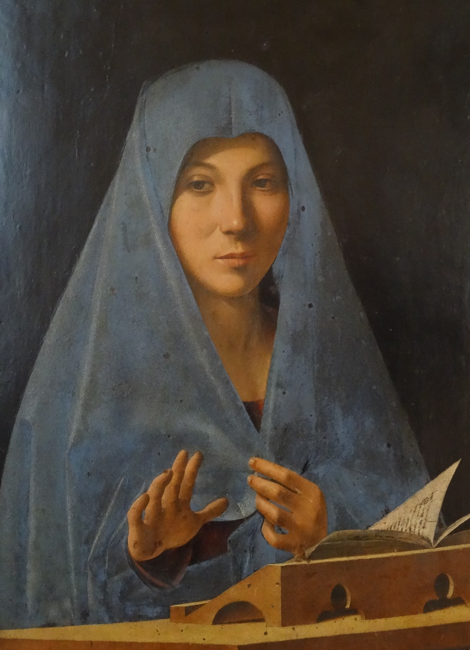

*‘De aankondiging’, Antonello Da Messina, 1475, Palermo, © Jan Verheyen 2015*

*Jan Verheyen – Lier.*

*4de Adventszondag B – 20.12.2020*

*(Inspiratie: o.a. Het Woord delen. Preeksuggesties aansluitend bij De zondag vieren, Lezingencyclus jaar B 2020/2021, Berne Media)*